DEPARTAMENTO DE MECANICA AUTOMOTRIZ
Profesor : Cristian Torres Olivares / Cristian Martínez Castro / Álvaro Flores Ruiz
Asignatura :Mantenimiento de Motores
4º año A

Nombre del alumno: __________________________________________________
Guía de trabajo mantenimiento de motores
II.- FUNDAMENTOS SISTEMA DE FRENOS
Es este documento vamos a aprender la estructura y funcionamiento de los sistemas de frenado básicos, sus distintos tipos de montaje y las piezas que lo conforman, a su vez se explicará varios conceptos sobre repartición de fuerzas de frenado.

1. Explica la función de un sistema de frenos y las cualidades que debe reunir.
Su principal función es disminuir o anular progresivamente la velocidad del vehículo, o mantenerlo inmovilizado cuando está detenido.
El sistema de freno principal, o freno de servicio, permite controlar el movimiento del vehículo, llegando a detenerlo si fuera preciso de una forma segura, rápida y eficaz, en cualquier condición de velocidad y carga en las que rueda. Para inmovilizar el vehículo, se utiliza el freno de estacionamiento, que puede ser utilizado también como freno de emergencia en caso de fallo del sistema principal. Debe cumplir los requisitos de inmovilizar al vehículo en pendiente, incluso en ausencia del conductor.
Un freno es eficaz, cuando al activarlo se obtiene la detención del vehículo en un tiempo y distancia mínimos.
La estabilidad de frenada es buena cuando el vehículo no se desvía de su trayectoria.
Una frenada es progresiva, cuando el esfuerzo realizado por el conductor es proporcional a la acción de frenado.

2. Describe la estructura de un freno de tambor y otro de disco.
Un freno de tambor (Fig. 9.2), esta fijado a la rueda por medio de tornillos, en cuyo interior van alojadas las zapatas (B), provistas de forros de un material muy resistente al calor y que pueden ser aplicadas contra la periferia interna del tambor por la acción del bombín (C), produciéndose en este caso el frotamiento de ambas partes.
Como las zapatas van montadas en el plato (D), sujeto al chasis por el sistema de suspensión y que no gira, es el tambor el que queda frenado en su giro por el frotamiento con las zapatas.
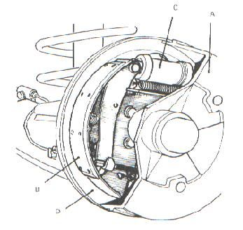Fig. 9.2. Dispositivo de frenado de tambor y zapatas.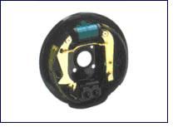

Detalle freno de tambor.
Frenos de disco: sustituyen el tambor por un disco (Fig. 9.3), que también se une a la rueda por medio de tornillos.
Este disco puede ser frenado por medio de unas plaquetas (B), que son accionadas por un émbolo (D) y pinza de freno (C), que se aplican lateralmente contra él deteniendo su giro. Suelen ir convenientemente protegidos y refrigerados, para evitar un calentamiento excesivo de los mismos.
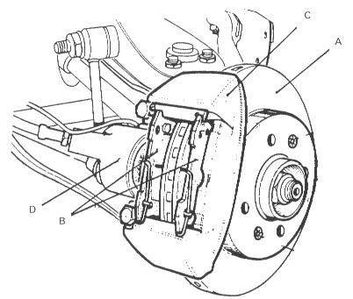Fig. 9.3. Dispositivo de freno de disco.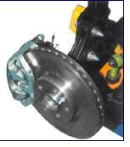

Detalle de freno de disco ventilado.
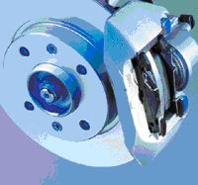

Detalle de freno de disco.
El calentamiento excesivo de los frenos disminuye la adherencia del material empleado en los forros de las zapatas, al mismo tiempo que dilata el tambor, que queda más separado de ellas, por cuyas causas aparece el fenómeno llamado “fading”, que es una pérdida temporal de la eficacia de los frenos. Una vez que se enfrían vuelve la normalidad. Este fenómeno aparece también cuando el líquido de frenos es de mala calidad y se vaporiza parcialmente en los bombines.

3. Explica cómo se reparte la fuerza de frenado en un vehículo.
Se reparte de manera desigual, pues al ser frenado un vehículo que se encuentra en movimiento (Fig. 9.7), la fuerza de inercia (I) aplicada a su centro de gravedad (G), forma con las fuerzas de frenado (F1) y (F2) un par que obliga a inclinarse hacia abajo al vehículo de su parte delantera, mientras que en la trasera ocurre lo contrario. Decimos que el peso del vehículo ha sido transferido en parte al eje delantero, al mismo tiempo que el trasero se ha deslastrado.
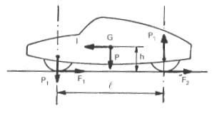Fig. 9.7. Esfuerzos desarrollados en la acción de frenado.
Debido a esto la fuerza de frenado debe de estar repartida entre los ejes con relación al peso soportado por los mismos; dependiendo de la distribución de los distintos mecanismos, como motor, caja de velocidades, depósito de combustible, etc., y de la transferencia de peso al frenar (que depende fundamentalmente de la altura del centro de gravedad), peso total del vehículo y distancia entre ejes.
En cuanto a la eficacia del frenado, deben de ser exactamente iguales en las dos ruedas de un mismo eje, para evitar “tiros” hacia uno de los lados, que provocarían la inestabilidad del vehículo en las frenadas.

4. ¿Qué es la distancia de parada? ¿De qué depende?
Se llama así al espacio recorrido por el vehículo desde que se accionan los frenos hasta que se detiene completamente.
La distancia de parada depende de la presión que se ejerza sobre el pedal del freno (fuerza de frenado), de la fuerza de adherencia del neumático con el suelo, de la velocidad con que marcha el vehículo en el momento de frenar, de la fuerza y dirección del viento, etc. No dependiendo para nada del peso del vehículo, sino del cuadrado de la velocidad y de la eficacia de los frenos. Por esto, la distancia de parada es igual para un vehículo pesado que para un turismo, siempre que la velocidad y eficacia de los frenos sean las mismas.

5. Razona por qué frena más la zapata primaria que la secundaria.
Según la disposición de montaje de las zapatas y del bombín de accionamiento se obtienen diferentes efectos de frenado. En la Fig. 9.11 se ha representado una disposición de las zapatas, en las que ambas se unen al plato en los puntos (A) y (B). Si el tambor gira a izquierdas, como se ha representado, cuando se produce la acción de frenado la zapata izquierda se acuña contra el tambor, mientras que la derecha es empujada por él, debido a las fuerzas puestas en juego.
Esto provoca que la zapata izquierda (primaria) frene más que la derecha (secundaria).
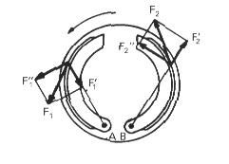Fig. 9.11. Fuerzas desarrolladas en la acción de frenado en los frenos de tambor.

6. Cita las disposiciones adoptadas para repartir los esfuerzos entre ambas zapatas.
Para repartir equilibradamente los esfuerzos en ambas zapatas y en toda su superficie, se recurre a diversa disposiciones, destacando las siguientes:
- Utilización de guarnituras de diferentes coeficientes de rozamiento.
- Utilización de guarnituras de superficies diferentes.
- Accionando las zapatas con fuerzas desiguales.
- Modificando las zapatas con fuerzas desiguales.
- Modificando los dispositivos de fijación al plato.
- Modificando los dispositivos de mando de las zapatas.

7. Describe la constitución de un sistema de reglaje automático de las zapatas y explica su funcionamiento.
El desgaste que se produce en las frenadas debido al rozamiento de las zapata contra el tambor, hace que aquellas queden cada vez más separadas de éste en posición de reposo, lo que supone un mayor recorrido muerto en la acción de frenado y el envío de mayor cantidad de líquido desde la bomba.
Para corregir esto se debe de realizar un reglaje periódico de los frenos, que consiste en aproximar las zapatas al tambor lo máximo posible, pero sin que llegue a producirse el rozamiento entre ambos. Para realizar esta función se colocan en este tipo de freno unas excéntricas (Fig. 9.18) que limitan el recorrido tope de las zapatas hacia su posición de reposo. Mediante ellas se aproximan las zapatas al tambor cuanto sea necesario.
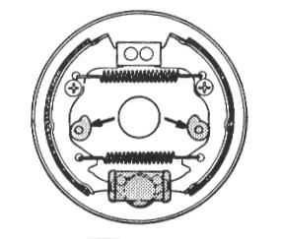Fig. 9.18. Sistema de excéntricas para el reglaje de aproximación de las zapatas.
Las excéntricas forman cuerpo con un eje, cuyo extremo posterior sobresale por la parte trasera del plato portazapatas, siendo así accesibles aun con la rueda montada, lo cual supone que la operación de reglaje puede ser efectuada sin necesidad de desmontar ningún componente.
Hoy en día, la mayoría de vehículos disponen de un sistema de reglaje automático para sus frenos de tambor.
La Fig. 9.19 muestra en alzada y vista superior uno de los sistemas de reglaje automático, utilizado por Bendix.
Esta constituido por una palanca (C), que articula en su parte superior con la zapata primaria, que en su extremo inferior está provista de muescas en forma de dientes de sierra, con las cuales engrana el trinquete (D), empujado por el muelle (F). Entre ambas zapatas se acopla la bieleta (B), fijada a la secundaria por el muelle € y acoplada a la primaria en la ventana (L) de la palanca (C). Ambas zapatas se mantienen en posición de reposo por la acción del muelle (R).

La holgura de montaje J determina el juego ideal entre zapata y tambor.
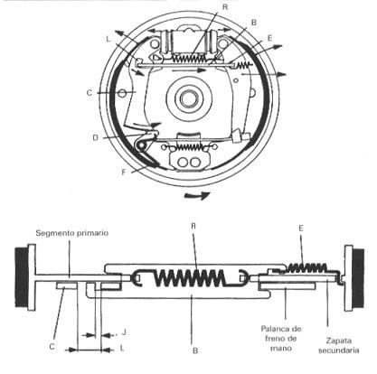Fig. 9.19. Reglaje automático de aproximación de las zapatas.
En la Fig. 9.20 se muestra un dispositivo Girling de reglaje automático, constituido por un bieleta (E) de longitud variable, gracias a una rueda moleteada que hace tope entre las dos mitades que la forman, que encajan una en el interior de la otra, sin roscar. La bieleta (E) apoya por un extremo en la zapata (L) y por el otro en la palanca (F) y zapata (G) conjuntamente. En los dientes de la rueda moleteada encaja la punta de la leva (J), que se articula en la zapata (L), fijándose a ella también mediante un muelle.
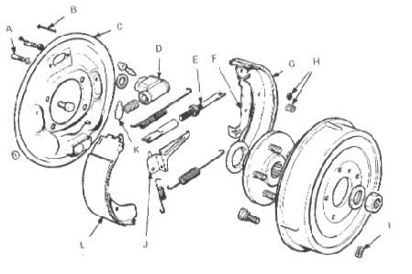Fig. 9.20. Despiece de un sistema de reglaje automático de las zapatas.
Otro de los sistemas de reglaje automático utilizados actualmente es el representado en la Fig. 9.22, en el cual el conjunto regulador está formado por una bieleta provista de un rodillo estriado fijado a ella, con el cual engrana la leva (L), que se mantiene aplicada contra el rodillo por la acción de un muelle. La bieleta se fija por un extremo a la zapata secundaria (T) por medio del muelle (X), mientras que la leva se une en un cajeado a la zapata primaria (Q), a la que se fija también la bieleta por medio del muelle (M).
En la parte inferior, ambas zapatas son mantenidas contra el soporte tope por medio del muelle (O) y en su parte central se fijan al plato (R) por medio de los conjuntos (N), formados por un gancho (U) con el correspondiente muelle (V) y cazoleta (W).
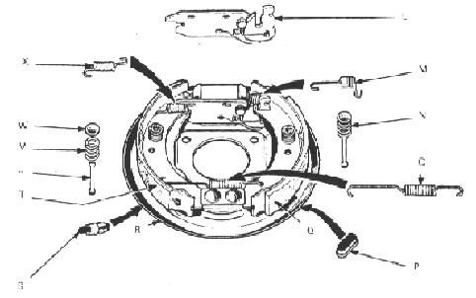Fig. 9.22. Dispositivo de reglaje automático de las zapatas.

8. Cita las ventajas que representan los frenos de disco frente a los de tambor.
Las principales ventajas son:
- El equilibrio de las presiones en ambas caras del disco suprime toda reacción sobre el eje (delantero o trasero) del vehículo; además, estas presiones axiales no producen deformaciones de la superficie de frenado.
- La dilatación transversal bajo el efecto del aumento de temperatura tiende a disminuir el juego entre disco y pastillas; de todas formas, esta dilatación es más pequeña que la radial de los frenos de tambor, lo que facilita el reglaje y simplifica los dispositivos de reglaje automático.
- El disco se encuentra al aire libre y, por ello, su refrigeración está asegurada, retardándose la aparición del fading.
- Los cilindros de freno están situados en el exterior y son mejor refrigerados que en los frenos de tambor, resultando más difícil la aparición del fading por aumento de temperatura del líquido de frenos.
- Menor peso total, que en un automóvil de turismo puede llegar a suponer hasta 100 Kg.
- Mayor facilidad de intervención y sustitución de las guarnituras.

9. ¿En qué consiste la disposición de montaje flotante de la pinza de frenos?
Consiste en montar un único pistón que aplica una de las pastillas contra el disco bajo la acción de la fuerza hidráulica, mientras que la reacción de este esfuerzo desplaza todo el estribo a la derecha, aplicando la otra pastilla contra el disco en la cara opuesta, hasta la obtención del equilibrio entre ambas fuerzas.
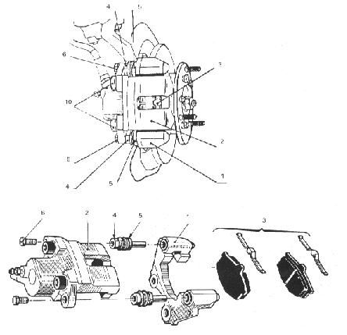Fig. 9.27. Montaje flotante de la pinza de frenos.

10. ¿Por qué no se requiere reglaje de aproximación en los frenos de disco?
Porque cuando cesa la acción de frenado, una vez que disminuye la presión hidráulica, el propio alabeo del disco hace que las pastillas se separen ligeramente de él. A una distancia mínima, sin que lleguen a rozar. Con este movimiento retrocede el pistón al mismo tiempo la distancia necesaria, adaptándose el recorrido al desgaste de as pastillas.

11. Describe la estructura del freno de mano.
En la Fig. 9.33, se aprecia el mando del freno de mano, a través de una palanca (1, emplazada entre los asientos delanteros del vehículo), que por medio de varillas y cables de acero acciona los dispositivos frenantes de las ruedas. El cable principal de mando se ramifica en la unión (2) en otros cables de acero (3), que se acoplan en cada una da las ruedas.
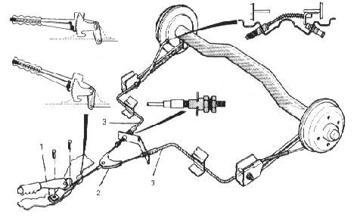Fig 9.33. Estructura del freno de mano

DESARROLLA EN TU CUADERNO DEL MODULO

- Alumno lee y analiza atentamente el texto y luego confecciona un cuestionario de a lo menos 15 preguntas.
- Luego te invito a confeccionar una prueba, la que puede contener:
Verdadero y Falso.
Términos Pareados.
Alternativas.
Preguntas de desarrollo.

No olvides marcar en el texto la respuesta de cada pregunta del cuestionario.

Un gran abrazo a todos esperando estén bien junto a su familia, pronto nos veremos.

